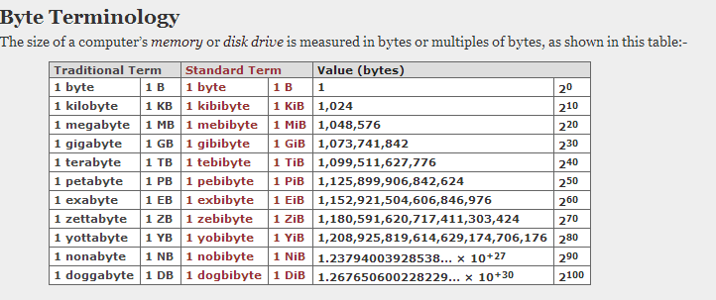

* Փոխակերպել

16 kilobytes (KB)-ը bits, bytes (B), kilobytes (KB), megabytes (MB) 128 gigabytes (GB) -ը bits, bytes (B), kilobytes (KB), megabytes (MB)

* Ò¨³÷áË»ù Ñ»ï¨Û³É ï³ë ÑÇÙùáí Ãí»ñÁ 2 ÑÇÙùÇ Ãí»ñÇ, օգտվելով հետևյալ օրինակից

248, 475, 255, 98, 72, 25.54

(589)10 = (1001001101)2

